Оценка

Руководитель к.т.н., ст. преподаватель Каримова О.Х.

**ЛАБОРАТОРНАЯ РАБОТА № 11**

ОТЧЕТ

по задаче

Студент Сухоруков Станислав Георгиевич

Специальность (направление подготовки) Информационные системы и технологии

Группа Фт-210008

Екатеринбург

2022

**Оглавление**

Исполнитель 2

Лабораторная работа №11 - Случайные числа 3

Среда разработки: 3

Инструкция по работе 3

Скриншоты 3

Листинг кода 5

# 

# **Исполнитель**

Сухоруков Станислав Георгиевич Группа ФТ-210008

# **Лабораторная работа №11 - Случайные числа**

Программа, обеспечивающая вывод столицы или страны

# **Среда разработки:**

Язык программирования: Python Среда разработки: PyCharm 2022

# **Инструкция по работе**

Запускается в любом IDE. Открывать файл с названием «11.py» предварительно скопировав файл «for 11.txt» в ту же папку. После открытия программы, следуя инструкциям, пользователь выбирает «Найти страну по столице» или «Найти столицу по стране». Далее, следуя инструкциям, нажимает "1" или "2", для того, чтобы продолжить или же закончить поиск.

# **Скриншоты**

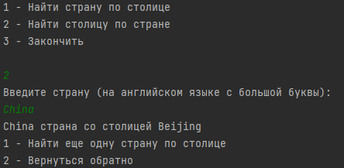

Рисунок 1 – Тест «Китай»

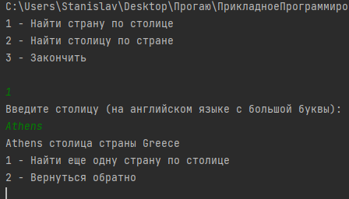

Рисунок 2 – Тест «Афины»

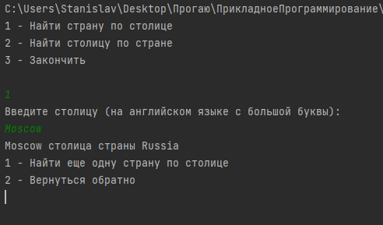

Рисунок 3 – Тест «Москва»

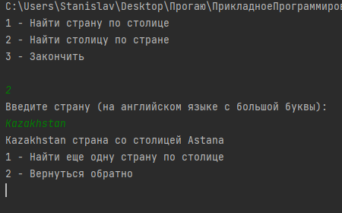

Рисунок 4 – Тест «Казахстан»

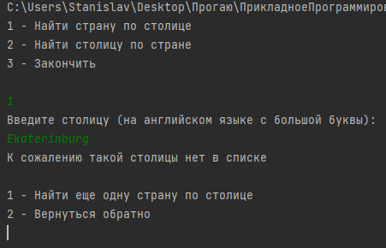

Рисунок 5 – Тест «Екатеринбург»

# **Листинг кода**

def c_Check(): # обработчик ошибки ввода кол-ва бочонков  
 while True:  
 try:  
 c = int(input())  
 return c  
 except ValueError:  
 print("Нужно ввести цифру!")  
  
  
f=open("for 11.txt","r+")  
s=(f.read())  
a=s.split(',')  
c = 3  
b = 3  
while c != 0:  
 print ('1 - Найти страну по столице \n2 - Найти столицу по стране \n3 - Закончить \n')  
 c = c_Check()  
 if c == 1:  
 for i in a:  
 cap = str(input('Введите столицу (на английском языке с большой буквы): \n'))  
 if cap in a:  
 index_of_cap = a.index(cap)  
 print (cap + ' столица страны ' + a[index_of_cap-1])  
 else:  
 print ('К сожалению такой столицы нет в списке \n')  
 print('1 - Найти еще одну страну по столице \n2 - Вернуться обратно')  
 b = int(input())  
 if b == 1:  
 continue  
 if b == 2:  
 break  
 if c == 2:  
 for i in a:  
 cap = str(input('Введите страну (на английском языке с большой буквы): \n'))  
 if cap in a:  
 index_of_cap = a.index(cap)  
 print (cap + ' страна со столицей ' + a[index_of_cap+1])  
 else:  
 print ('К сожалению такой страны нет в списке \n')  
 print('1 - Найти еще одну страну по столице \n2 - Вернуться обратно')  
 b = int(input())  
 if b == 1:  
 continue  
 if b == 2:  
 break  
 if c == 3:  
 break